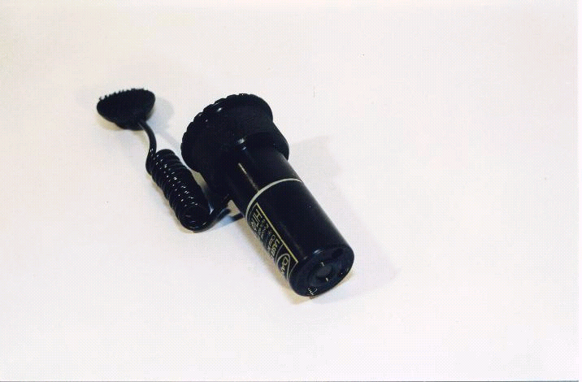

.

-6-

6.3. Заряд аккумуляторов ЛЦУ.
В случае уменьшения яркости свечения пятна или после хране-ния ЛЦУ более 1 месяца необходимо произвести зарядку аккуму-ляторов.
Для заряда аккумуляторов необходимо:
отвернуть заднюю крышку ЛЦУ;
изъять из отсека аккумуляторы и поместить их поочередно в за-рядное устройство (ЗУ), соблюдая полярность клеммой «+» нару-жу;
закрыть крышку ЗУ;
вставить ЗУ в сеть 220 В, 50 Гц.
Время полного заряда аккумуляторов 16 часов;
по окончании заряда аккумуляторов необходимо отключить ЗУ от сети;
установить аккумуляторы поочередно в ЛЦУ согласно рис.1;
завернуть крышку до упора;
проверить наличие излучения нажатием на кнопку включения.

ВНИМАНИЕ! 1. Не допускается полный разряд аккумуляторов.
Полный разряд аккумуляторов резко сокраща-
ет срок их службы.
2. Запрещается переполюсовка аккумуляторов в
ЛЦУ. Это может вывести ЛЦУ из строя.

7. УКАЗАНИЕ МЕР БЕЗОПАСНОСТИ

ЛЦУ содержит источник лазерного излучения.
При использовании ЛЦУ необходимо избегать попадания пря-мого и зеркально-отраженного излучения лазера в глаза.

8. ТЕХНИЧЕСКОЕ ОБСЛУЖИВАНИЕ
В условиях эксплуатации ЛЦУ содержать в чистоте, оберегать от ударов. Загрязнения с защитного стекла удалять чистой салфеткой, смоченной спиртом или одеколоном.
Ежемесячно проверять состояние аккумуляторов и при необхо-димости производить их подзарядку.
Научно-производственная фирма
“Электронная и специальная техника”

ЦЕЛЕУКАЗАТЕЛЬ
ЛАЗЕРНЫЙ ЛЦУ-ОМ-1
Паспорт ЛЦУ-ОМ-1 ПС
Целеуказатель лазерный ЛЦУ-ОМ-1
соответствует ГОСТ Р 50909,
ГОСТ 12.2.006, ЛЦУ-ОМ ТУ-95

СЕРТИФИКАТ СООТВЕТСТВИЯ
№ РОСС RU. АЮ40. Н16121

-3-
3. ТЕХНИЧЕСКИЕ ХАРАКТЕРИСТИКИ

3.1. Длина волны лазерного излучения, мкм, 0,65
3.2. Мощность лазерного излучения мВт,
не менее 4
3.3. Диаметр светового пятна на расстоянии
25 м, мм, не более 25
3.4. Диапазон рабочих температур, °С -20 +40
3.5. Суммарное время непрерывной работы
от одного комплекта аккумуляторов в
повторно - кратковременном режиме,
час., не менее 2
3.6. Полный ресурс аккумуляторов, циклов
заряд-разряд, не менее 300
3.7. Масса ЛЦУ, г, не более 90
3.8. Габаритные размеры, мм, не более
диаметр (*) 35
длина 70
(*) – диаметр определяется присоединительным размером
крышки магазина оружия.

4. КОМПЛЕКТНОСТЬ

Комплект поставки приведен в таблице 1.

Таблица 1
Обозначение | Наименование | Кол.
ЛЦУ-ОМ-1 | Целеуказатель лазерный | 1
ЗУ | Устройство зарядное | 1
Д-0,125 | Аккумулятор (в ЛЦУ) | 3
 | Упаковка | 1
 | Застежке текстильная | 2
ЛЦУ-ОМ-1 ПС | Паспорт | 1

-2-

При покупке лазерного целеуказателя необходимо проверить правильность записей в паспорте;
соответствие заводского номера лазерного целеуказателя номе-ру, указанному в паспорте;
комплектность;
дату продажи и штамп магазина.

1. ВВЕДЕНИЕ
1.1. Настоящий паспорт совмещен с техническим описанием и
инструкцией по эксплуатации, содержит сведения, необходи-
мые для правильной эксплуатации лазерного целеуказателя и
поддержания его в постоянной готовности к работе.
1.2. Принятые обозначения:
ЛЦУ – целеуказатель лазерный
СТП – средняя точка попадания
ЗУ - зарядное устройство

2. НАЗНАЧЕНИЕ
Лазерный целеуказатель ЛЦУ-ОМ-1 предназначен для формиро-вания на цели светового пятна, совмещенного с СТП оружия и устанавливается на помповые и самозарядные ружья.
ЛЦУ-ОМ-1 выпускается в следующих модификациях:
ЛЦУ-ОМ-1 МЦ21-12, REMINGTON, МР-133, МР-153,
MOSSBERG 9200;
ЛЦУ-ОМ-1-1 WINCHESTER 1200, 1300, 1400;
ЛЦУ-ОМ-1-2 ТОЗ-87;
ЛЦУ-ОМ-1-3 BROWNING «GOLD»;
ЛЦУ-ОМ-1-4 BENELLI «RAFFAELLO»;
ЛЦУ-ОМ-1-5 BENELLI «BLACK EAGLE»;
ЛЦУ-ОМ-1-6 GERMANICA;
ЛЦУ-ОМ-1-7 BROWNING «FUSION»;
ЛЦУ-ОМ-1-8 БЕКАС «АВТО».

Примечание! Тип оружия, на которое устанавливается данный це-леуказатель подчеркнут.
Рекомендуется использовать ЛЦУ в условиях малой освещен-ности днем и в сумерках.

-4-
5. УСТРОЙСТВО

Конструктивно ЛЦУ состоит из цилиндрического корпуса 1, задней крышки 3, гибкого кабеля с кнопкой включения 4.
На передней части корпуса ЛЦУ находяться два регулировоч-ных винта 6 и метка для ориентирования 5.
Конструктивно задняя крышка изделия выполнена в виде крыш-ки магазина оружия и устанавливается на изделии вместо нее. Задняя крышка является отсеком питания ЛЦУ.
Выходное окно ЛЦУ защищено специальным стеклом и позво-ляет производить периодическую очистку от загрязнений.
Рис.1. ЛАЗЕРНЫЙ ЦЕЛЕУКАЗАТЕЛЬ ЛЦУ-ОМ-1

6. ПОДГОТОВКА К РАБОТЕ И ПОРЯДОК РАБОТЫ

6.1. Установка ЛЦУ на оружие.
Для установки ЛЦУ на оружие необходимо:
убедиться в отсутствии патрона в патроннике;
разместить оружие вертикально прицельной планкой к себе, и придерживая левой рукой за цевье, отвернуть крышку магазина;
продолжая придерживать цевье левой рукой, плотно, до упора навернуть ЛЦУ на корпус магазина;
отпустить цевье и покачиванием ЛЦУ убедиться в надежности его крепления;
закрепить кнопку включения 4 с помощью текстильной застеж-
-7-
9. СВИДЕТЕЛЬСТВО О ПРИЕМКЕ

Лазерный целеуказатель ЛЦУ-ОМ-1 заводской номер
соответствует техническим характеристикам насто-ящего паспорта и признан годным к эксплуатации.

Дата выпуска: ______________________
Представитель ОТК: _________________

10. ПРАВИЛА ХРАНЕНИЯ

ЛЦУ хранить в упаковке в сухом отапливаемом и проветри-ваемом помещении.
Не допускается хранение ЛЦУ в помещениях, где имеются вредные вещества: щелочи, кислоты; а также вблизи источников тепла.
При длительном хранении необходимо извлекать аккумуляторы.

11. СВЕДЕНИЯ О РЕМОНТЕ.

11.1. Гарантийные обязательства.
Гарантийный срок хранения - 1 год со дня изготовления.
Гарантийный срок эксплуатации – 1 год со дня продажи через розничную торговую сеть.
11.2. Ремонт ЛЦУ производит ООО НПФ «ЭСТ»
Адрес: 300034, г.Тула, а/я 400
Тел./факс: 8-(4872)-34-70-68

Заполняет торговое предприятие

Дата продажи ________________________________________

Продавец ____________________________________________

Штамп магазина

-5-

ки, имеющейся на тыльной стороне кнопки, в удобном для стрел-ка месте. Для этого ответную часть текстильной застежки прикле-ить на оружии с помощью клея типа «Марс», «Феникс», «Бутекс» в соответствии с инструкциями по их применению;
6.2. Сведение светового пятна ЛЦУ со средней точкой прицели-вания (СТП).
Для сведения светового пятна ЛЦУ с СТП необходимо;
выбрать цель на расстоянии 30 м;
последовательным вращением регулировочных винтов 6 (рис.1)
добиться совмещения пятна с точкой прицеливания, кратковре-менно включая ЛЦУ с помощью кнопки включения 4. Вращение регулировочных винтов 6 приводит к перемещению светового пятна в двух перпендикулярных направлениях.
Рекомендуем процесс сведения прекращать при вращении регу-лировочных винтов по часовой стрелке.
ВНИМАНИЕ! При выворачивании винтов не допускать выступания головок винтов из корпуса ЛЦУ и не прилагать значительных усилий, т.к. это может привести к выходу изделия из строя!
Проверить правильность сведения пятна ЛЦУ с СТП пробным выстрелом.
Рис.2. УСТАНОВКА ЛЦУ НА ОРУЖИИ

